**fase 1, analisis de servicio de sistemas**

Listar todos los servicios activos del sistema usando systemctl list-units --type=service**.**

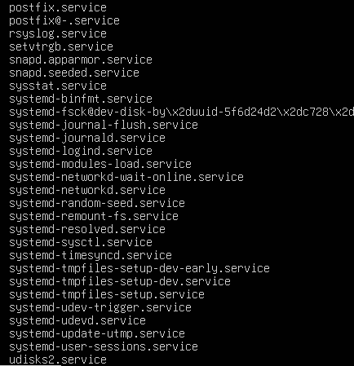

Identificar y documentar 3 servicios activos fundamentales, ssh, cron, networking

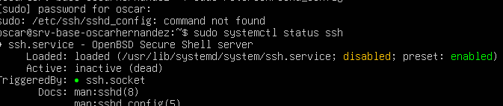

cron

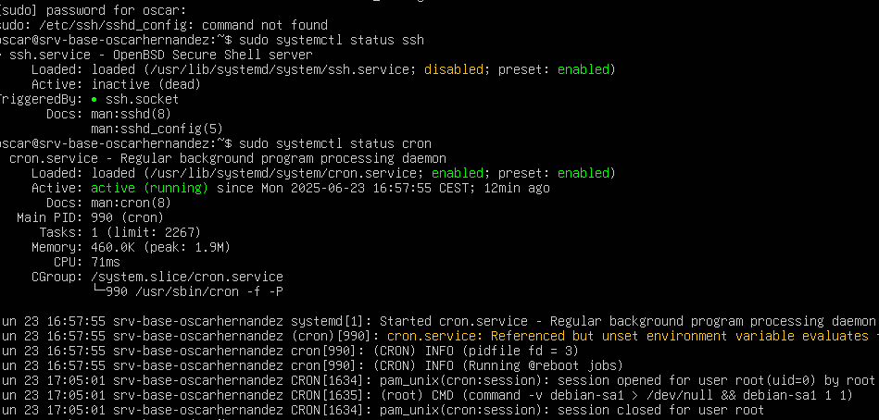

networking

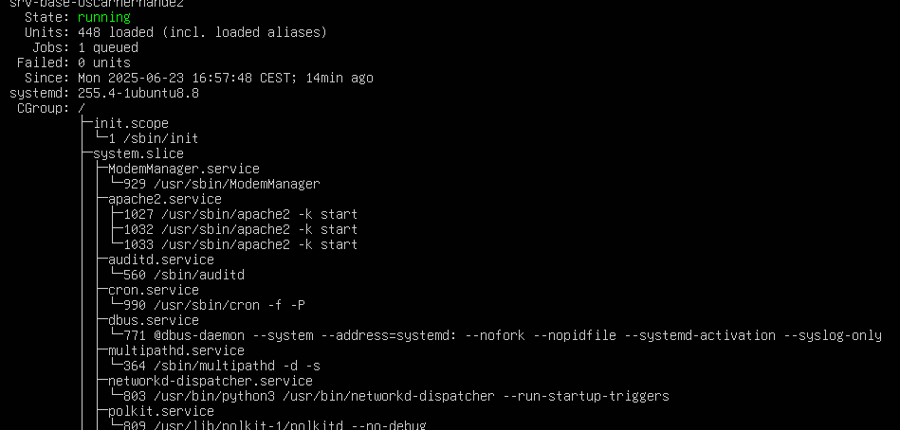

**Fase 2: Gestión avanzada de servicios con Systemd**

Detener, reiniciar y habilitar al arranque el servicio web apache2

para detener se utiliza **sudo systemctl stop apache2**

para habilitar el servicio **sudo** **systemctl enabled apache2**

para reiniciar **sudo** **systemctl restart apache2**

para reiniciar automaticamente apache 2 si falla hay que añadir una linea en su directorio



Crear un alias para reiniciar rápidamente el servicio desde .bashrc o .zshrc.

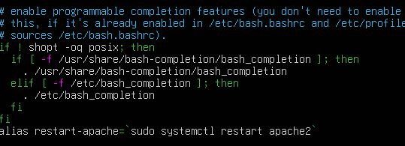

**fase 3, creación de un servicio personalizado.**

Crear un script Bash llamado saludo.sh que escriba "¡Servidor iniciado correctamente!" en un archivo /var/log/saludo.log.

primero creamos el archivo /var/log/saludo.log

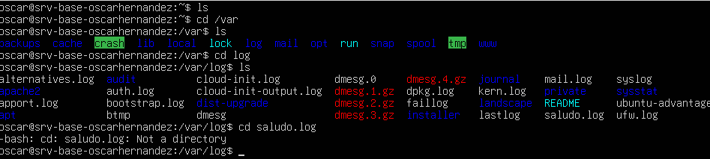

despues se crea el archivo [saludo.sh](http://saludo.sh) y se modifica.



comprobación



Crear un nuevo **servicio de systemd** llamado saludo.service que ejecute ese script automáticamente al iniciar el sistema.

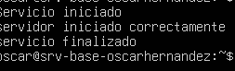

crear el logs

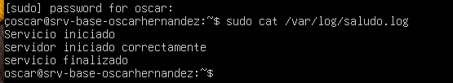

**fase 4, monitorización de logs**

visualizar los logs

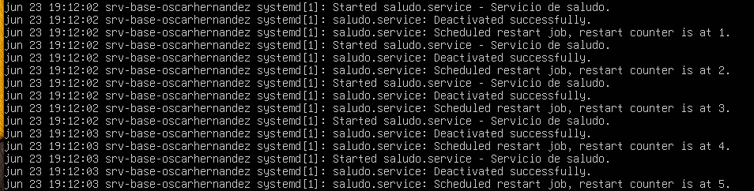

estado

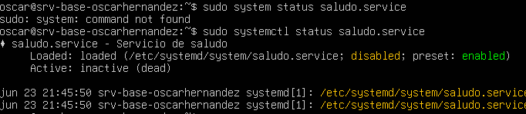

filtrar los errores journalctl -p 3 -xb

